经销商数字营销平台，助力奥迪实现业绩增长
广 告 主：一汽-奥迪
所属行业：汽车
执行时间：2020.01.01-09.01
参选类别：智能营销类
营销背景
疫情影响下的汽车市场竞争加剧，厂家和经销商的生存状况受到了前所未有的挑战，企业的数字化转型及大数据营销发展成必然趋势。
一汽-大众奥迪汽车厂商，结合自身的大数据发展战略目标与方向，整合品牌下全网数据，在打造数据资产的同时力求助力经销商销售最大化，管理智能化，从数据资产向成本中心转化。
营销目标
- 如何将品牌全网数据以及整个大数据生态圈下异业联合的数据集成于一处?
- 如何数字智能化的管理好品牌的受众用户并转化？
- 数字营销集客平台如何在技术上解决品牌的集客管理需求？
策略与创意
基于多年积累的大数据技术优势，平台产品体系扩充了集客业务管理领域，提供了线索对接-线索清洗-线索下发-线索跟进的一整套线索管理系统，在此基础上，通过数字身份引擎及多方面洞察，构建集客运营业务体系，帮助企业实现业务增长。
执行过程/媒体表现
一汽-大众奥迪经销商数字营销平台（Dealer Digital Marketing Platform 简称DDMP）是一整套数字化营销平台与中心。
DDMP作为经销商ADC业务的工具抓手，实现了总部，区域及经销商三级协同以及数据联动，构建了完善的数字营销体系，提升品牌ADC业务整合营销能力。
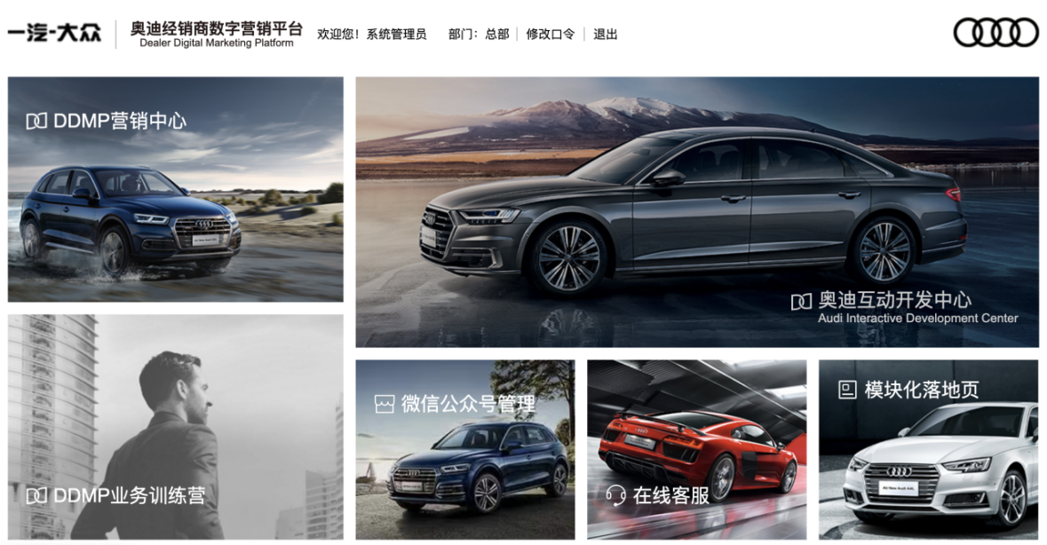
系统首页
线索：为解决线索数量繁多，质量参差不齐的情况，凭借多年大数据处理经验，将接入各大垂媒的数据进行归集、线索清洗、线索治理、线索评级及线索的分发管理等，保持线索的热度和质量，提高营销转化。
数据：通过实现多方数据（包括线上线下）打通，基于庞大的数据体系结构，通过AI技术及算法模型能力。构建了以用户为中心的的营销大数据中台。另外数字身份引擎结合行业特性、产品属性、商户特征构建出行业专属全景用户画像；同时根据交易场景链路节点，提供各项策略支持。
营销：依据用户交易旅途，为品牌搭建私域流量矩阵及微信平台管理，并提供活动、产品素材库，定制模块化落地活动，通过多触点营销，促进用户到店转化，激活潜在客户，提升销量。
管理：智能数据看板，打通总部、区域及经销商，并通过经销商积分激励体系、精细化管理体系及数据管理中台，让管理变得更从容。
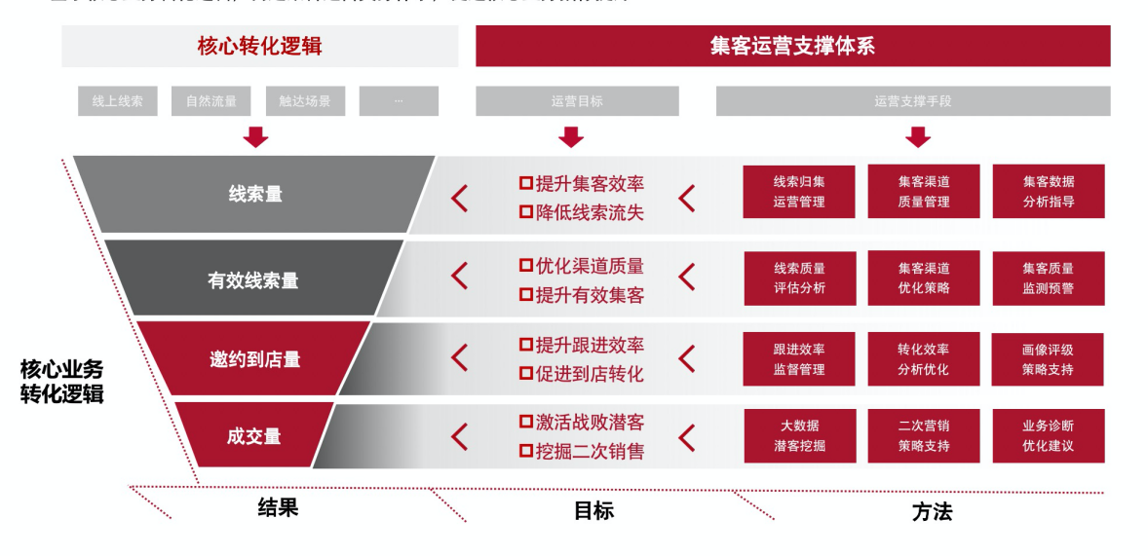
（集客运营业务模型-基于核心业务转化逻辑，构建集客运营支撑体系，促进核心业务指标提升）
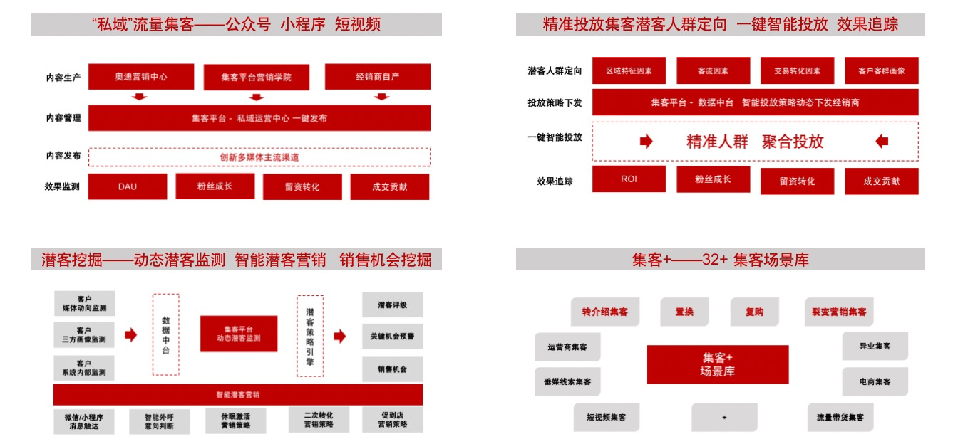
赋能经销商-多元化集客场景
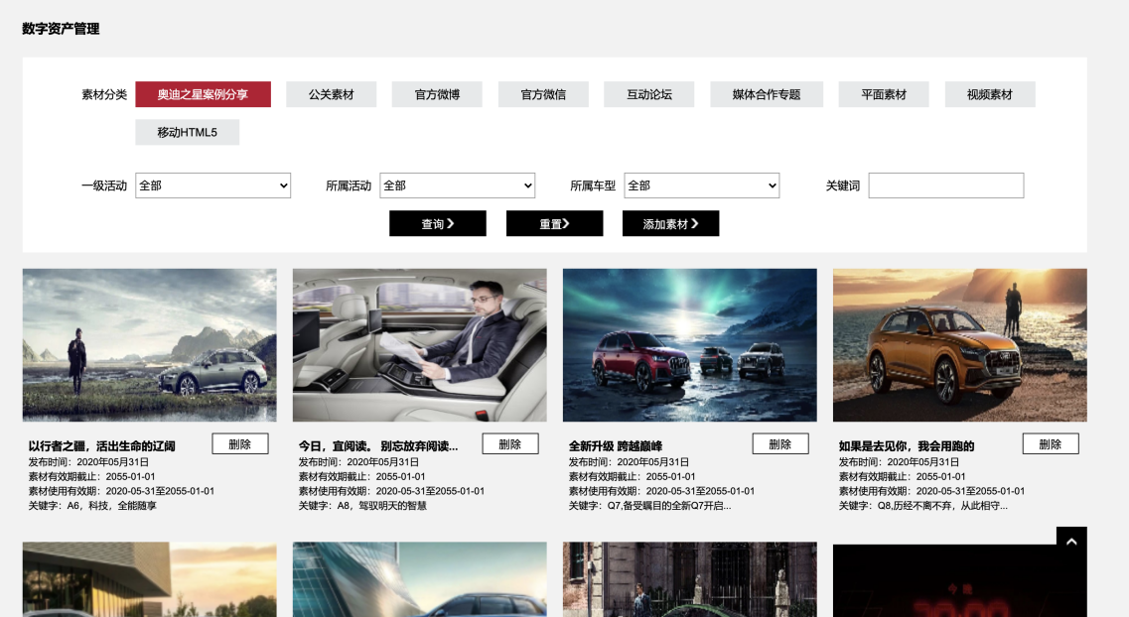
营销效果与市场反馈
为奥迪建设的DDMP系统，涉及了线上集客领域，打通了线上线下数字营销的完整体系，通过集客数据分析为厂商、经销商提供集客策略，解决经销商线上集客及客户管理的效率问题，成为厂商市场部数字营销业务的有效抓手，覆盖540家经销商，5000余销售顾问使用，承载奥迪全年40%销量。

